Văn khấn cúng lễ ban Tam Bảo
Mỗi địa phương, vùng miền, mỗi gia đình có những nguyên tắc thờ cúng không giống nhau. Tuy nhiên có một vài phong tục cúng mà mọi gia đình đều thực hiện là lễ cúng tam bảo. Bạn đã biết lễ ban tam bảo như thế nào là đúng, văn khấn tam bảo chuẩn xác để mọi cầu xin, ước nguyện sớm thành hiện thực chưa? Hãy cùng chúng tôi tham khảo ngay những băn khoăn này trong bài viết dưới đây nhé!
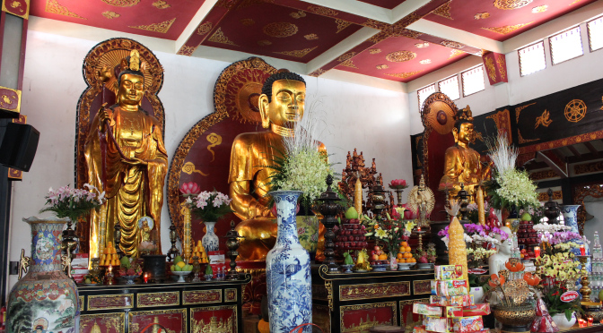
1. Ý nghĩa lễ ban Tam Bảo
Ngày nay, theo phong tục tập quán người Việt Nam ở khắp mọi miền đất nước hàng năm vẫn đi lễ, đi trẩy Hội ở Chùa vào các ngày lễ, tết, tuần tiết, sóc, vọng và ngày Hội, để tỏ lòng tôn kinh, ngưỡng mộ biết ơn Tam Bảo, cùng chư vị Hiền Thánh, Thần linh…
Chùa cùng với sự lưu truyền sự linh diệu của các vị Phật, Bồ Tát, các chư vị Hiền Thánh, Thần linh trong nhiều trường hợp đã đi vào cuộc sống tinh thần của con người. Nơi thờ tự còn là những nơi sinh hoạt tâm linh, tín ngưỡng. Con người hy vọng rằng bằng những hành vi tín ngưỡng, có thể cầu nguyện các Chư vị phù hộ cho bản thân, cùng gia đình, cộng đồng được an khang, thành đạt và thịnh vượng, yên bình, biến hung thành cát, giải trừ tội lỗi…
2. Lễ vật và cách cúng lễ ban Tam Bảo
Theo phong tục cổ truyền khi đi lễ Chùa lễ vật có thể to, nhỏ, nhiều, ít, sang, mọn tuỳ tâm. Mặc dù ở những nơi này thờ Phật, Bồ Tát, chư vị Hiền Thánh, Thần linh… nhưng người ta vẫn có thể sắm các lễ chay như hương hoa quả, oản… để dâng cũng được.
- Lễ Chay: Gồm hương hoa, trà, quả, phẩm oản… dùng để lễ Phật, Bồ Tát.
3. Hạ lễ sau khi lễ ban Tam Bảo
Sau khi kết thúc khấn, lễ ở các ban thờ, thì trong khi đợi hết một tuần nhang có thể viếng thăm phong cảnh nơi thừa tự, thờ tự.
Khi thắp hết một tuần nhang có thể thắp thêm một tuần nhang nữa. Thắp nhang xong, vái 3 vái trước mỗi ban thờ rồi hạ sớ đem ra nơi hoá vàng để hoá. Hoá sớ xong mới hạ lễ dâng cúng khác. Khi hạ lễ thì hạ từ ban ngoài cùng vào đến ban chính.
4. Văn khấn lễ ban Tam Bảo
Nam mô A Di Đà Phật!
Nam mô A Di Đà Phật!
Nam mô A Di Đà Phật! (3 lạy)
Đệ tử con thành tâm kính lạy Mười phương chư Phật, chư vị Bồ Tát, chư Hiền Thánh Tăng, Hộ pháp Thiện thần, Thiên Long Bát Bộ.
Hôm nay là ngày ..... tháng ..... năm .....
Tín chủ (chúng) con là: .......................
Ngụ tại: ......................
Thành tâm dâng lễ bạc cùng sớ trạng lên cửa Mười phương Thường trụ Tam Bảo.
Chúng con xin dốc lòng kính lễ:
- Đức Phật A Di Đà giáo chủ cõi Cực Lạc Tây phương.
- Đức Phật Thích Ca Mâu Ni giáo chủ cõi Ta Bà.
- Đức Phật Dược Sư Lưu Ly giáo chủ cõi Đông phương.
- Đức Thiên thủ, Thiên nhãn, Ngũ bách danh tầm thanh cứu khổ cứu nạn, linh cảm Quán Thế Âm Bồ Tát.
- Kính lạy Đức Hộ Pháp thiện thần Chư Thiên Bồ Tát.
Kính xin chư vị rủ lòng từ bi, phù hộ độ trì cho con, nguyện được ...................... (công danh, tài lộc, giải hạn, bình an…).
Nguyện xin chư vị, chấp kỳ lễ bạc, tâm thành (sớ trạng) chứng minh, chứng giám cho con được tai qua nạn khỏi, điều lành đem đến, điều dữ tiêu tan, phát lộc phát tài, gia trung mạnh khỏe, trên dưới thuận hòa an khang thịnh vượng.
Chúng con người phàm trần tục lầm lỗi còn nhiều. Cúi mong Phật, Thánh từ bi đại xá cho con (và gia đình) được tai qua nạn khỏi, mọi sự tốt lành, sở cầu như ý, sở nguyện tòng tâm.
Dãi tấm lòng thành, cúi xin bái thỉnh.
Nam mô A Di Đà Phật!
Nam mô A Di Đà Phật!
Nam mô A Di Đà Phật! (3 lạy)

